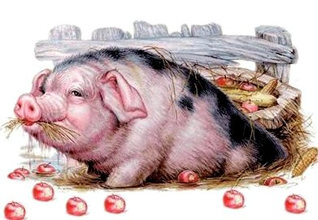
Грязна наша хавроньюшка, грязна и обжорлива; все жрет, все мнет, об углы чешется, лужу найдет – как в перину прет, хрюкает, нежится.
Рыло у хавроньюшки не нарядное: в землю носом упирается, рот до ушей; а уши, словно тряпки, болтаются; на каждой ноге по четыре копыта, а ходит – спотыкается. Хвост у хавроньюшки винтом, хребет – горбом; на хребте щетина торчит. Жрет она за троих, толстеет за пятерых; зато ее хозяюшки холят, кормят, помоями поят; а вломится в огород – поленом прогонят.

